# 关于2025年度中心机关物业服务的成交结果公告

一、项目编号：XCZX2025-0116

备案编号：ZCBN-西安市-2025-03682

二、项目名称：2025年度中心机关物业服务

三、成交信息

服务商名称:西安安居物业管理集团泽达城市服务有限公司

成交金额：1862688.68元

服务商地址:西安市沣东新城沣明路399号西凹里公租房小区9号楼211室

联系人:赵兴龙

联系方式:029-89187882

四、主要标的信息

|  |
| --- |
| 服务类 |
| 名称：2025年度中心机关物业服务  服务范围：项目地址位于西安市振兴路137号院，服务范围主要包含：1号办公楼1-6层（3958平方米）、2号办公楼1-4层（3093平方米）群众办事服务厅1-2层（2535平方米）、院落（9137.15平方米），总建筑面积18723.15㎡，保洁面积：44983.84㎡。  服务要求：详见磋商文件第三章  服务标准：详见磋商文件第三章  服务时间：2025年8月6日至2026年8月5日（如采购流程于2025年8月6日前未结束，则服务期为自合同签订之日起一年）。 |

五、评审专家名单：王舒涵、李涵养、曹金刚。

六、公告期限：自本公告发布之日起1个工作日。

七、其他补充事宜

1、本项目采用远程异地评标，由西宁市公共资源交易中心抽取1名专家（曹金刚）和西安市公共资源交易中心抽取1名专家（李涵养），与采购人1名评标代表（王舒涵）组建磋商小组，通过“黄河流域”远程评标系统线上进行评审。

2、本项目为专门面向中小企业采购项目，成交服务商性质详见附件。

3、本项目采用综合评分法，现依据市财函【2024】817号文件规定，成交服务商评审总得分为89.33分，评审价格为1862688.68元。

4、请成交服务商于本项目公告期届满之日起，在西安市公共资源交易中心网站——企业端下载该项目电子版成交通知书，同时须前往西安市公共资源交易中心八楼提交纸质响应文件一正两副，内容与电子响应文件完全一致。

八、凡对本次公告内容提出询问，请按以下方式联系。

**1.采购人信息**

名 称：西安住房公积金管理中心

地 址：西安市碑林区振兴路137号院内

联系方式：18165058182

**2.项目联系人**

名 称：西安市市级单位政府采购中心

地　 址：西安市未央区文景北路16号白桦林国际B座

项目联系人：朱老师

电　 话：029-86510029、86510365转分机80805

1. 附件

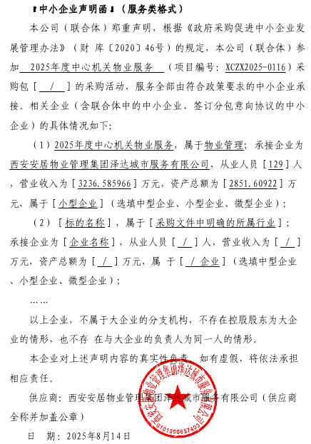西安市市级单位政府采购中心

2025年8月19日